Итоги онлайн - акции «Засветись, стань заметней на дороге» (14 ноября).

В целях снижения числа наездов на пешеходов в тёмное время суток, в том числе с участием детей, активизации информационно-разъяснительной и контрольно-надзорной деятельности, повышения видимости пешеходов путем использования световозвращающих элементов, с 20 октября по 9 ноября 2025 года на территории Шатковского округа проводилось оперативно-профилактическое мероприятие "Засветись!"
В рамках Месячника «Засветись» в нашем детском саду была организована онлайн акция «Засветись, стань заметней на дороге!»
Цель акции «Засветись» — привлечение внимания общественности к проблемы детского дорожно-транспортного травматизма в темное время суток, формирование знаний, умений и практических навыков безопасного поведения дошкольников.
Акция проводилась с 22 октября – 14 ноября 2025 г. на сайте «Консультационного центра МДОУ д/С «Солнышко» в социальной сети ВКонтакте. Акция проходила в 2 этапа: 1 этап: размещение работ участников с 22 октября по 07 ноября 2025 год, 2 этап: подведение итогов с 07 ноября-14 ноября 2025 год.
Для участия в Акции необходимо было прислать фотографии, видеоролики, соответствующие теме акции в сообщения на сайт Консультационного центра д/с «Солнышко» в социальной сети ВКонтакте.
Работы участников Акции в течении всего первого этапа размещались на сайте Консультационного центра д/с «Солнышко» в социальной сети ВКонтакте.
Для участия в данной Акции было прислано 44 работы (фото, и видео)
По итогам акции всем участникам Акции были вручены сертификаты за участие.
Необходимо помнить: «Безопасность наших детей в наших руках!».
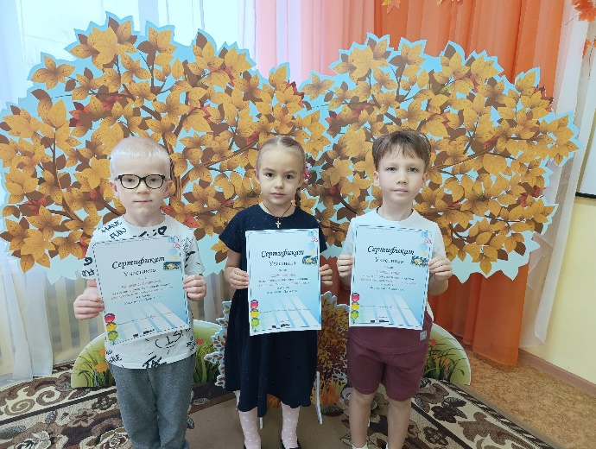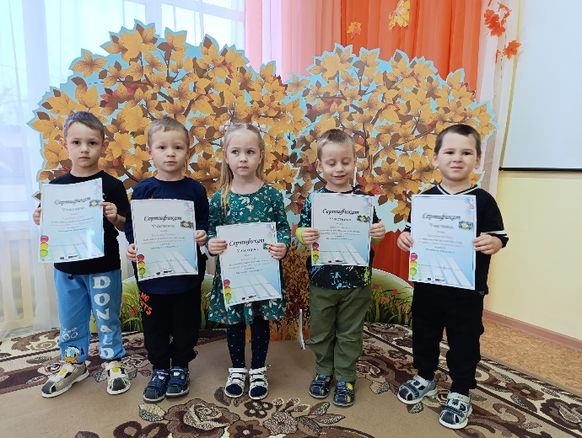

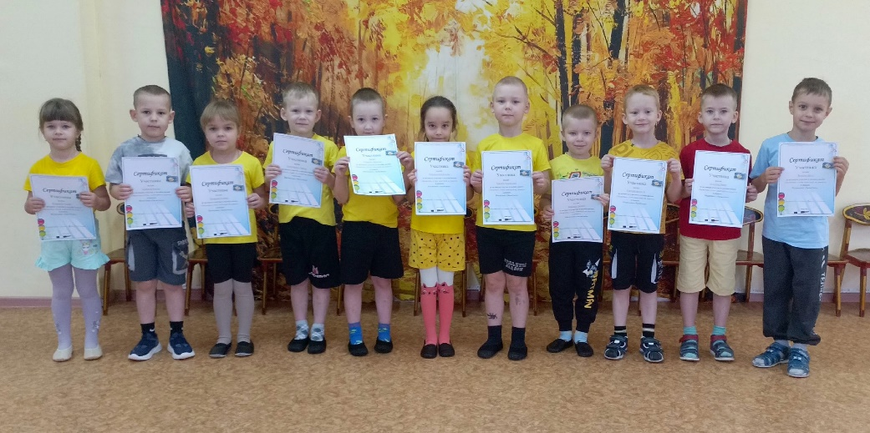
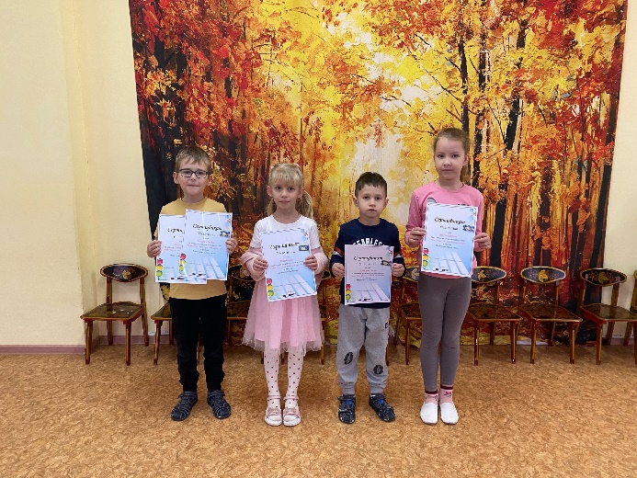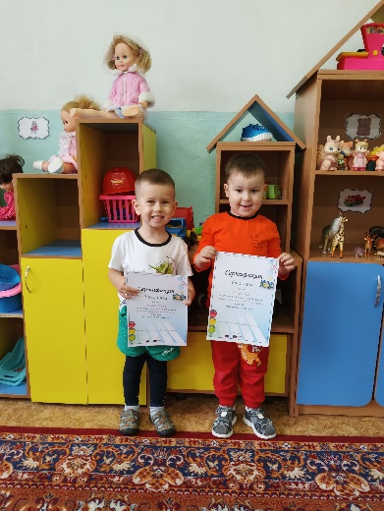

Старший воспитатель Ильина М.А.

